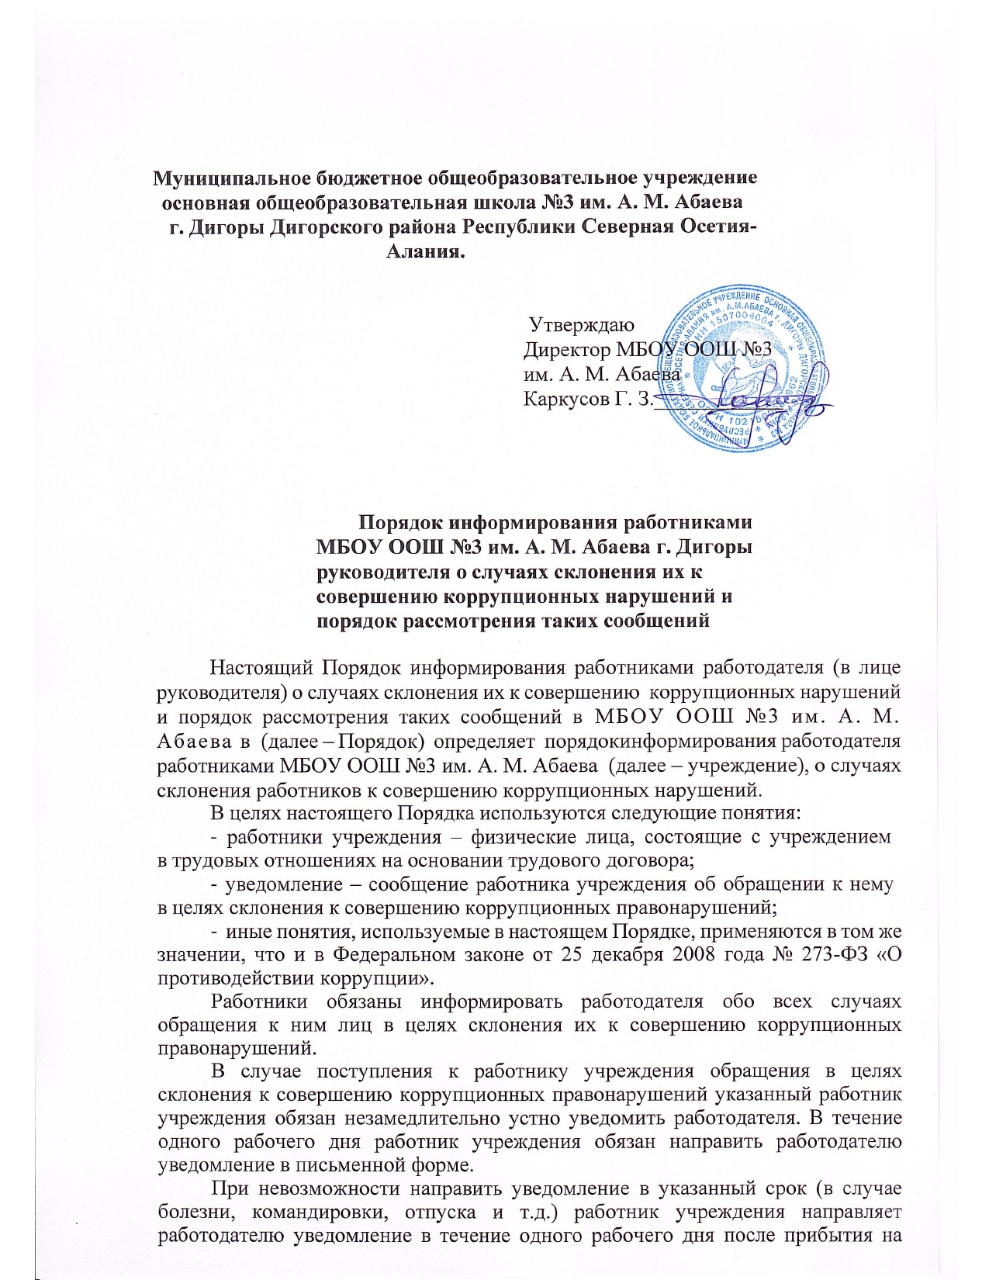

на рабочее место.

В уведомлении должны содержаться следующие сведения:
- фамилия, имя, отчество уведомителя, контактный телефон, а также иная информация, которая, по мнению уведомителя, поможет установить с ним контакт;
- замещаемая должность;
- обстоятельства, при которых произошло обращение в целях склонения к совершению коррупционных правонарушений;
- известные сведения о лице (физическом или юридическом), выступившем с обращением в целях склонения к совершению коррупционных правонарушений;
- изложение сути обращения (дата и место обращения, к совершению какого действия (бездействия) происходит склонение, предложенная выгода,
предполагаемые последствия, иные обстоятельства обращения);
- сведения о лицах, имеющих отношение к данному делу, и свидетелях, если таковые имеются;
- сведения об информировании органов прокуратуры или других государственных органов об обращении в целях склонения к совершению коррупционных правонарушений (при наличии);
- иные известные сведения, представляющие интерес для разбирательства по существу;
- подпись уведомителя;
- дата составления уведомления.
Работодатель рассматривает уведомление и передает его должностному лицу, ответственному за предупреждение и противодействие коррупции в учреждении, для регистрации в журнале регистрации и учета уведомлений о фактах обращения в целях склонения работников к совершению коррупционных правонарушений (далее – журнал) (приложение к настоящему Порядку) в день получения уведомления.
Анонимные уведомления передаются должностному лицу, ответственному за предупреждение и противодействие коррупции в учреждении, для сведения.
Анонимные уведомления регистрируются в журнале, но к рассмотрению не принимаются.
Проверка сведений, содержащихся в уведомлении, проводится в течение пятнадцати рабочих дней со дня регистрации уведомления.
С целью организации проверки работодатель в течение трех рабочих дней создает комиссию по проверке факта обращения в целях склонения работника учреждения к совершению коррупционных правонарушений (далее – комиссия).
Персональный состав комиссии (председатель, заместитель председателя, члены и секретарь комиссии) назначается работодателем и утверждается приказом учреждения.
В ходе проверки должны быть установлены:
- причины и условия, которые способствовали обращению лица
к работнику учреждения с целью склонения его к совершению коррупционных правонарушений;
- действия (бездействие) работника учреждения, к незаконному исполнению которых его пытались склонить.
Результаты проверки комиссия представляет работодателю в форме письменного заключения в трехдневный срок со дня окончания проверки.
В заключении указываются:
- состав комиссии;
- сроки проведения проверки;
- составитель уведомления и обстоятельства, послужившие основанием для проведения проверки;
- подтверждение достоверности (либо опровержение) факта, послужившего основанием для составления уведомления;
- причины и обстоятельства, способствовавшие обращению в целях склонения работника учреждения к совершению коррупционных правонарушений.
В случае подтверждения наличия факта обращения в целях склонения работника учреждения к совершению коррупционных правонарушений комиссией в заключение выносятся рекомендации работодателю по применению мер по недопущению коррупционного правонарушения.
Работодателем принимается решение о передаче информации в органы
прокуратуры.
В случае если факт обращения в целях склонения работника учреждения к совершению коррупционных правонарушений не подтвердился, но в ходе проведенной проверки выявились признаки нарушений требований к служебному поведению либо конфликта интересов, материалы, собранные в ходе проверки, а также заключение направляются для рассмотрения на заседании Комиссии по противодействию коррупции и принятия соответствующего решения, а также представляются работодателю для принятия решения о применении дисциплинарного взыскания в течение двух рабочих дней после завершения проверки.

Приложение к Порядку информирования работниками МБОУ ООШ №3 им. А. М. Абаева руководителя
о случаях склонения их к совершению коррупционных нарушений и порядок
рассмотрения таких сообщений

Форма
журнала регистрации и учета уведомлений о фактах обращения в целях склонения работников к совершению

коррупционных правонарушений

п/п | NДата регист рации | Сведени я об уведоми теле | Дата и место обращения. Краткое изложение обстоятельств дела | Решение о проведени и проверки (дата, номер) | Решение, принятое по результата м проверки | Дата и исходящий номер направления материалов в органы прокуратуры | Примечание
1 | 2 | 3 | 4 | 5 | 6 | 7 | 8
1

